Terugverdienpunten 2015
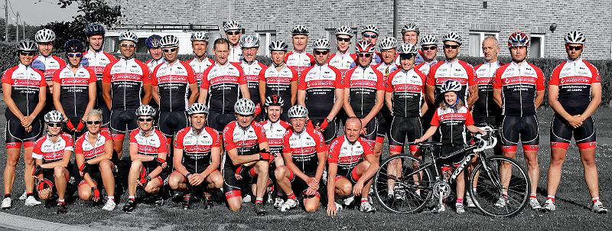
Naam | Totaal
Bjorn Jamers | 54
Bjorn Stippelmans | 28
Brecht Gielen | 25
Carine De Groof | 42
Danny Schraeyen | 36
Davy Vangansewinkel | 44
Dominique Hansen | 30
Eddy Knevels | 81
Eddy Winters | 61
Florian Anaf | 16
Frank Maes | 51
Frits Moris | 39
Gwen Savenay | 39
Helga Wouters | 69
Jan Ketelbuters | 52
Jan Knevels | 24
Jochem Geuns | 25
Johan Vrijsen | 64
Kevin Vanhamel | 20
Lene Vrijsen | 21
Ludo Braeken | 43
Nest Bens | 32
Pascal Gielen | 75
Patrick Spooren | 59
Paul Kuipers | 67
Raf Vandael | 66
Randy Lenaerts | 42
Rik Meylaerts | 39
Ruben Lenaerts | 19
Rudy Linden | 40
Silvia Gruszowski | 0
Stefan Paesen | 54
Steven Lijnen | 51
Stijn Rutten | 50
Tom Duijsters | 40
Valerie Bremer | 41
Wendy Vanhove | 21
Willy Ketelbuters | 43
Wout Ketelbuters | 71
Yvette Leten | 65
Elza Baart | 48
Eric Lemmens | 19
Francis Vliegen | 73
Gerry Wouters | 67
Hans Knevels | 58
Jente Kasprowski | 64
Jo Camps | 20
Sandra Aerts | 41
Joeri Bens | 26
Guido Hons | 39
Stefan Vuegen | 11

Rood = maximum van €50 terug betaling behaald.
Overige aantal wordt meegenomen naar volgend jaar.

